Giriş

Tapu ve Kadastro Genel Müdürlüğü ile Harita Genel Komutanlığı’nın müşterek sahibi olduğu TUSAGA-Aktif sistemi kapsamında, 142 istasyonu Türkiye’de ve 4 istasyonu KKTC’de kurulu olmak üzere toplam 146 adet TUSAGA-Aktif Sabit GPS İstasyonu ile T.K.G.M. Harita Dairesi Başkanlığı bünyesinde ve H.G.K. Teknik İşler Dairesi Başkanlığı bünyesinde TUSAGA-Aktif Kontrol Merkezleri kurulmuştur. TUSAGA-Aktif ile proje alanında, her hangi bir yer ve zamanda, birkaç saniye içinde, santimetre doğruluğunda, harita ve coğrafi konum bilgisi elde edilebilmektedir. TUSAGA-Aktif Sistemi, istasyon sayısı ve kapsadığı alan bakımından dünyadaki en büyük C.O.R.S. sistemlerinden biri durumundadır.

Sistem kullanıcılarına; R.T.K, D.G.P.S., 1 Sn. Rinex, 30 Sn Rinex ve Koordinat hizmetlerini vermektedir.

Kullanıcıların ihtiyaçları doğrultusunda sürekli olarak teknolojik, ekonomik, bilimsel ve benzeri çalışmalar yapılmakta olup bu çalışmalar kapsamında en son 1 Temmuz 2014 tarihi itibariyle 30 Sn Rinex verileri tüm kullanıcılarımıza ücretsiz olarak verilmeye başlanmıştır. Kullanıcılar sistem hakkında çağın gerektirdiği tüm iletişim araçlarından bilgilendirilmektedir. Bu kapsamda sosyal medya araçları da aktif şekilde kullanılmaktadır. Ayrıca Türkiye çapında belirlenmiş bölgelerde tüm sektör kullanıcılarına ve potansiyel kullanıcılara yönelik kullanıcılarla birebir etkileşim sağlamayı hedef alan eğitim ve bilgilendirme amaçlı “Farkındalık Günleri” planlamaktadır.

TUSAGA-Aktif Sistemi’ne Türkiye ve K.K.T.C.’nin tüm şehirlerinden, sektör bazında 7 farklı kategoride birçok farklı alanda hizmet gösteren 5000’den fazla kullanıcı kayıtlıdır ve bu sayı her geçen gün artmaktadır. Sisteme kayıtlı kullanıcıların profil analizleri düzenli olarak yapılmaktadır. Yapılan bu analizler ışığında sistemi daha ileriye taşıyacak düzenlemeler geliştirilmektedir. Kullanıcılarımıza belli aralıklarla sistem işleyişi ile ilgili anket çalışmaları yaparak geri besleme yöntemi ile sistemin eksiklikleri ve ihtiyaçları tespit edilmektedir.

TUSAGA-Aktif Sistemi aktif olduğu günden bugüne yapılan analiz ve çalışmalar ışığında; Sistemin, Tapu ve Kadastro Genel Müdürlüğü’nün kredi kartıyla sanal ödeme imkânı veren ilk e-devlet uygulaması olması sağlanmış ve E-devlet uygulamaları içinde en kolay en modern ve en işlevsel hale getirme hedefi çerçevesinde üzerinde çalışmalar sürdürülmektedir. Bilişim çağının gerektirdiği kolaylıkları kullanıcılarla birleştirmek için Mobil ödeme ile daha kolay ve hızlı ödeme imkânı ve İOS ve Android uygulamaların hayata geçirilmesi çalışması ile tüm işlemleri bilgisayara bile ihtiyaç duymadan cep telefonları ile yapabilme esnekliği sağlanacaktır. İnternet sitemizin daha kullanışlı bir ara yüze sahip olması için çalışmalar devam etmektedir.
1. TUSAGA-Aktif Sistemi
TUSAGA-Aktif sistemi, yeteri kadar GNSS uydusu gözlemlenebilen herhangi bir yerde, günün 24 saatinde, uygun hava koşulunda ve sağlıklı bir internet bağlantısının bulunduğu durumda, bir adet uydu alıcısı ile santimetre doğruluğunda konum bilgisi elde etmeye yarayan bir CORS (Continously Operating Reference Stations) sistemidir.

Standart RTK tekniklerinden yararlanarak yapılan ölçümlerde, kullanıcılar önce kendi referans istasyonlarını kurmakta ve daha sonra gezici alıcılar ile konumlarını belirleyebilmektedir. Burada referans istasyon ile gezici alıcı arasındaki iletişim radyo modemler vasıtası ile sağlanmaktadır. Bununla birlikte gezici alıcı ile referans olarak kurulan alıcının arasındaki mesafe en fazla 5-10 km uzaklığa kadar doğru sonuçlar verebilmektedir (Eren ve Uzel ,2008).

TUSAGA-Aktif sisteminde ise; Türkiye geneline homojen olarak dağılmış 146 adet sabit istasyon( Şekil 1. ) , 24 saat gözlem yaparak verileri sürekli olarak bir kontrol merkezine aktarmakta, istasyonların konumları ve atmosferik düzeltmeler bu kontrol merkezinde hesaplanmakta ve dolayısıyla atmosfer ve konum düzeltmeleri tüm Türkiye için yapılabilmektedir. Gezici durumundaki kullanıcılarda bu kontrol merkezine bağlanıp ölçü yaptıkları yere ait düzeltmeleri alarak düzeltilmiş koordinatları elde edebilmektedirler. Bu şekilde yapılan ölçüm bir saniyenin altında bir sürede yapılmakta ve dolayısıyla kullanıcıya büyük kolaylık sağlamaktadır (Eren ve Uzel ,2008).
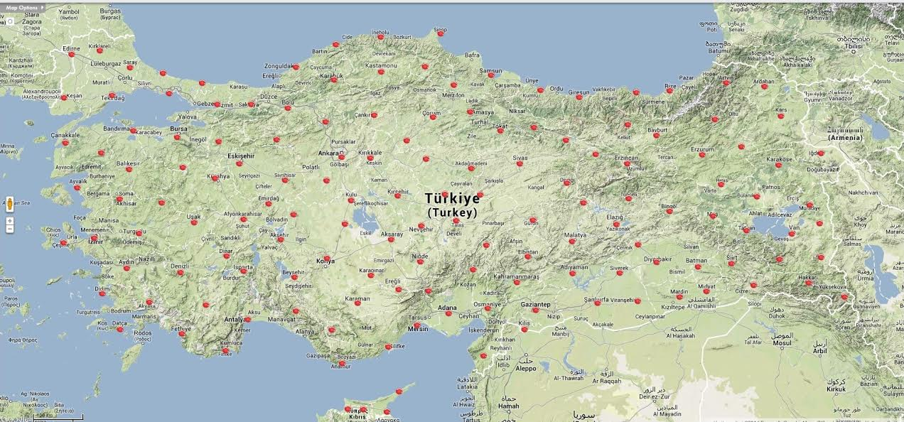

Şekil 1. TUSAGA-Aktif Sistemine Ait Sabit İstasyonların Dağılımı

TUSAGA-Aktif sistemi 3 bileşenden oluşmaktadır. Bunlardan birincisi sabit istasyonlardır. Bu sabit istasyonlar Türkiye ve K.K.T.C' de homojen olarak dağılmış ve 146 adettir. İstasyonlar arası mesafeler ve ağ yapısı Benchmark Testleri sonrasında belirlenmiştir ve istasyonlar arası mesafeler yaklaşık olarak 80-110 km civarındadır. İstasyonlar 7/24 gözlem yaparak elde ettikleri verileri kontrol merkezine VPN/VDSL tekniği ile Türk Telekom altyapısını kullanarak göndermektedir. Sistemin ikinci bileşeni olan kontrol merkezinde ise bu istasyonlardan gelen veriler değerlendirilmekte ve atmosferik düzeltme modelleri oluşturulmaktadır. Sistemin üçüncü bileşeni olan kullanıcılar ise CORS uyumlu GNSS alıcıları ile GPRS altyapısını kullanarak 2G/3G bağlantıları ile kontrol merkezine bağlanmakta ve ölçüm yaptıkları yere ait düzeltme bilgilerini almaktadır.

1.1 TUSAGA-Aktif Düzeltme Teknikleri

TUSAGA-Aktif Sistemi; RTCM (The Radio Technical Commission for Maritime Services) Komitesi tarafından standartları belirlenen; FKP (Flachen Korrectur Parameter), VRS (Virtual Reference Station) ve MAC (Master Auxiliary) düzeltme bilgilerinin tamamını NTRIP protokolü gereğince yayınlamaktadır. Sistem; FKP düzeltme bilgilerini RTCM 2.3(SAPOS) standardında, VRS düzeltme bilgilerini RTCM 3.1 ve CMR+ standartlarında, MAC düzeltme bilgilerini de RTCM3Net standardında ve DGPS düzeltme bilgilerini RTCM 2.1 standardı ile göndermektedir.
Yayınlanan düzeltme verileri içeriğinde; FKP ve DGPS yöntemleri sadece GPS, VRS ve MAC yöntemlerinde ise GPS ve GLONASS uydu sinyalleri kullanılmaktadır.

a) FKP Alan Düzeltme Tekniği

Literatürde FKP (Flachen Korrectur Parameter) olarak bilinen alan düzeltme yaklaşımında tüm CORS ağı kullanılarak her bir sabit istasyonda atmosferik düzeltmeler ve/veya taşıyıcı faz düzeltmeleri hesaplanmaktadır. Böylece;
-Düzeltmeler gezici tarafından kullanılabilmektedir (birçok değişik enterpolasyon modelleri ile).
-Çift / tek yönlü iletişim yeterli olmaktadır.
- Kullanıcı sayısında bir sınırlama söz konusu olmamaktadır.

FKP yaklaşık konumu bilinen referans istasyonu ile gezici arasındaki uzaklığa bağlı hata terimlerinin hesabına olanak vermektedir. Burada sadece gezicinin koordinatları ve uydu bilgilerine gereksinim bulunduğundan konum belirlemesi, tüm ağ ile ilgili hesaplardan bağımsız olarak gerçekleştirilebilmektedir. Gezici, ağ düzeltmesini sabit istasyonların birinden alır. Çift yönlü haberleşmede bu istasyonu merkez olarak belirler. Tek yönlü haberleşmede kullanıcı, kendisine yakın olan bir istasyonu kendi seçmek durumunda olduğundan, tek yönlü haberleşme hemen hemen kullanılmamaktadır. Yayın formatı RTCM 2.3 dür.
Kısacası bu yöntemle kullanıcı kendisine en yakın istasyon için hesaplanmış düzeltmeyi kontrol merkezinden alır.
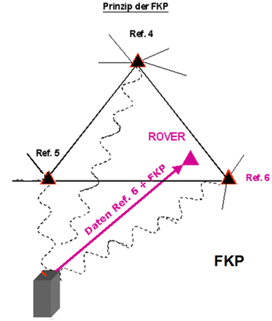

Şekil 2. FKP Düzeltme Yöntemi

b) VRS Tekniği

VRS (Virtual Reference Stations) uygulamasında ön koşul, CORS ağındaki kontrol merkezi ile gezici arasındaki iki yönlü iletişimdir. Gezici, yaklaşık koordinatlarını kontrol merkezine göndermekte ve merkez de tüm ağ bilgilerini kullanarak söz konusu gezici konumu için VRS referans verilerini oluşturmaktadır. Merkezde oluşturulan VRS düzeltmeleri, genellikle RTCM ile geziciye gönderilmektedir. VRS yönteminde tüm ağdan oluşturulan düzeltmeler, gezicinin hemen yakınında oluşan sanal bir referans İstasyonu üzerinden yayınlanmaktadır. Oluşturulan bu sanal istasyon diferansiyel GPS ( DGPS) teknolojisi ile oluşturulmaktadır. Oluşturulan bu sanal istasyondan da double-differenced (çiftli farklar) alınarak düzeltmeler hesaplanabilmektedir. Yayın Formatları CMR+, RTCM 2.3, RTCM 3.0. dür.
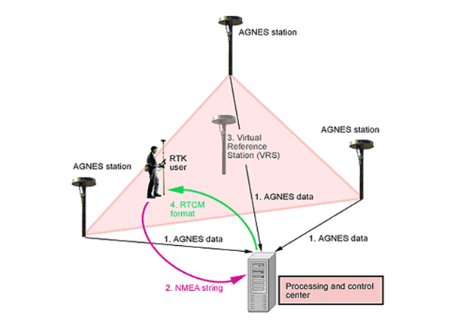

Şekil 3. VRS Düzeltme Yöntemi

c) MAC Düzeltme Tekniği

MAC (Master Auxiliary Concept- Ana Yardımcı İstasyon Yöntemi) RTCM 3.x ağ formatının temelini oluşturan düşünce, bir alt ağ ölçü verilerinin sıkıştırılmış olarak geziciye gönderilmesi ve gezicinin farklı hata kaynakları için kendi ağ hesaplarını yapmasını sağlamaktır. Ancak bunun bir dezavantajı, genellikle ağın sadece bir alt bölümüne ait verilerin gönderiliyor olmasıdır. RTCM 3.0 ağ önerisinin diğer bir dezavantajı ise, sadece belirli bir zamana ait ionosferik ve geometrik hataların gönderilmesidir. Gezici doğrudan server veri dizisini almaya başladığında, sistematik etkilere ait hemen bir bilgi sahibi olamamaktadır. İyonosferik ve özellikle troposferik modellerde, parametrelerin saptanması için zaman gerekmektedir. İyi bir model duyarlığına ulaşmak için 15 dakika veya daha uzun bir zaman gereklidir. Ancak bu süre içerisinde sistematik hatalar gereken güvenli düzeyde modellenebilmektedir. RTCM 3.xağ yöntemi, ağ server’ınde oluşturulan komple filtre durumunu kullandırmamaktadır. Sadece server’da elde edilen belirsizlikleri (ambiguity) kullanmakta ve bunları taşıyıcı faz ölçmelerinden çıkarmaktadır (Carrier Phase). Diğer bir deyişle, MAC tasarımı, ana istasyondaki kod ve taşıyıcı faz verileri ile dış istasyonların taşıyıcı faz verilerini, belirsizlikler önceden ayıklanmak suretiyle gönderecek şekildedir.

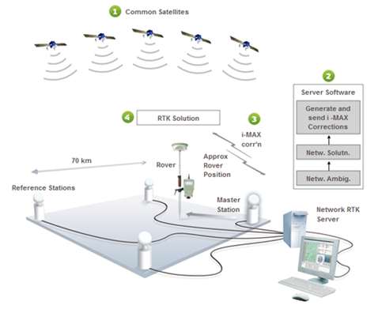

Şekil 4. MAC Düzeltme Yöntemi

d) Düzeltme Tekniklerinin Avantaj - Dezavantajları

VRS ve FKP yöntemlerinin avantaj ve dezavantajlarını özetlersek; VRS metodunun avantajı, server’daki tüm ağ bilgisini kullanarak karmaşık iyonosferik ve troposferik modellemeye olanak vermesidir. Buna karşılık, FKP yönteminin “artık iyonosferik etki”yi modellemede çok sınırlı olanakları vardır. FKP yönteminde atmosferik modeli hesaplamak için gezici sadece iki istasyondaki veriyi kullanabilir. VRS yönteminde çift yönlü haberleşme olmasına rağmen, yayın (FKP) formatında ve haberleşme sadece ağdan geziciye doğru tek yönlüdür. Ancak GSM ve GPRS gibi mevcut altyapıyı kullanan çift yönlü haberleşme her zaman tercih edilmektedir. Çift yönlü haberleşmeyle, ek bilgileri de karşılıklı olarak göndermek olanaklıdır. Ayrıca GSM ve GPRS sisteminin kullanılması faturalama olanaklarını çok basite indirgemektedir. VRS yönteminin diğer bir avantajı ise, yukarıda belirttiğimiz gibi, VRS oluşturma aşamasının her sürecinde uyuşumlu troposferik modelleme yardımı ile, troposferik hataların elimine edilmesidir. FKP yönteminde gezici ve server arasındaki uyuşumlu olmayan troposferik modelleme tehlikesi vardır. VRS yönteminin sık sık bahsedilen dezavantajı büyük alanlarda hareket edilerek yapılan RTK çalışmalarında tek bir aramanın yeterli olmayacağıdır. VRS yönteminde ilk aranan yere göre düzeltmeler optimize edilmiştir. Eğer gezici daha sonra kilometrelerce uzağa gitmişse, bu yeni konum için düzeltmeler çok uygun olmayabilir. Ancak bu etki, yukarıda değinildiği gibi gezicinin kilometrelerce uzağa gitmesinden kaynaklanmaktadır. Gezici, bu olası problemi gidermek için (yeniden aramanın dışında) ek bilgiler kullanabilir. Trimble GPSNet server VRS çözümü, özel olarak tasarımlanmış RTCM mesajı 59 ile ek bilgiyi (FKP) göndermektedir. Bu mesaj 59 bilinen bir mesajdır. FKP’ler, VRS gezici konumu için optimize edilmekte ve ağ çözümünden türetilmektedir. Bu şekilde GPSNet’den VRS veri dizisi alan bir gezici, her iki yöntemin avantajlarından da faydalanmaktadır. İlk gezici konumuna göre optimize edilmiş veri dizisini alır; buna ek olarak geliştirilmiş gezici çalışması çerçevesinde yerel etkileri lineer FKP modeli ile düzeltir.

MAC yönteminde kullanılan RTCM 3.x ağ yöntemi için gerekli band genişliği, VRS ve FKP çözümüne göre çok daha büyüktür. Bir örnek vermek gerekirse, 12 uydunun izlenmesi durumunda VRS metodu RTCM 3.0 için saniyede 2472 bitlik bir band genişliğine gereksinim duyar. Buna karşılık RTCM 3.0 ağ önerisi 8‐ istasyonlu bir ağ için 9661 bit, 32 istasyonluk bir ağ için ise 34712 bitlik bir band genişliği gerektirecektir. Aynı şekilde tüm modellemeler gezicinin üstünde yapıldığından gezicilerin bellek işlemcilerinin güçlü olması da gerekir. Yukarıda belirtilen nedenlerle veri iletişimindeki hacmi küçültmek için CORS ağındaki bir istasyon master ve diğerleri de yardımcı istasyonlar olarak seçilmektedir. MAC, master istasyona ait tüm düzeltme ve koordinatları ile yardımcı istasyonlara ait düzeltme ve koordinat farklarını yayınlamaktadır. MAC yeni bir teknik olmayıp aslında FKP’ye benzerlik arz etmektedir. CORS ağı için belirlenen iyonosferik ve geometrik hatalar ile düzeltmeler, koordinatlar ve farkları, MAC tarafından gezicilere iletilmekte ve gezicilerde de çoklu‐baz hesabı yapılmaktadır.

2. TUSAGA-Aktif Kullanıcı Profili

TUSAGA-Aktif Sistemi’ne kayıtlı bulunan 5.000 ( beş bin) in üzerindeki kullanıcılar Türkiye ve K.K.T.C.’nin tüm şehirlerinden, sisteme üye olmuştur. Türkiye' de harita, kadastro, inşaat, altyapı, enerji, tarım, maden, ulaşım, orman, sulama vb alanlarda faaliyet gösteren tüm özel sektör firmaları ve yine aynı alanlarda hizmet veren TKGM, HGK, DSİ, OGM, KGM, TEİAŞ, İLBANK A.Ş başta olmak üzere birçok kamu kurumu sistemde kayıtlıdır ve her geçen gün yeni kullanıcılar sisteme dâhil olmaktadır. Ayrıca il ve ilçe belediyelerinden çok sayıda kullanıcı sistemde kayıtlı bulunmaktadır. TUSAGA-Aktif sisteminde bu alanlara verilen hizmetlerin dışında, akademik alanlarda da bilimsel çalışmalara katkı sağlamaktadır. Bu sebeple sistemimizde Jeodezi, Deprem Araştırmaları, Arkeoloji çalışmaları vb alanlarda faaliyet gösteren üniversiteler de kayıtlı bulunmaktadır (Tablo 1).

Tablo 1. 31 Temmuz 2014 İtibarı İle Sektörlere Göre Kullanıcı Sayısı Dağılımı
Sektör |  | Kullanıcı | GNSS
K01 | T.K.G.M. | 486 | 486
K02 | H.G.K. | 11 | 11
K03 | LİHKAB | 264 | 320
K04 | Üniversite | 52 | 57
K05 | Kamu Kurumu | 300 | 622
K06 | Belediye | 352 | 427
K07* | Özel Sektör | 2569 | 3523
Toplam |  | 4034 | 5446

TUSAGA-Aktif sisteminde kayıtlı kullanıcılara daha iyi hizmet verebilmek, kullanıcıların sistem ile ilgili yaşadıkları sorunları en aza indirebilmek, aktif olarak daha fazla ihtiyaç duyulan hizmetleri tespit ederek hedefe yönelik daha verimli geliştirme çalışmaları yapabilmek için kullanıcı profilleri oluşturulmaktadır. Sistemle ilgili yapılan gelecek planlarında da elde edilen bu profil analizlerinden faydalanılmaktadır.
Profil analizleri oluşturulurken; sektörel, bölgesel, zamansal ve aktif-pasif kriterler esas alınmıştır. Bu analizlerin birbirleri ile olan ilişkileri de incelenmiştir.
2.1. Kullanıcıların Sektörel Analizi

TUSAGA-Aktif sisteminde 7 farklı sektörde sınıflandırılan kullanıcı profilleri ile ilgili çalışmalar bu analiz kapsamında değerlendirilmektedir. Bu kapsamda her sektörün kullanıcı dağılımı tespit edilip aralarındaki değişimler düzenli olarak gözlemlenmektedir.
En son yapılan çalışmalara göre 31 Temmuz 2014 tarihi itibarı ile kullanıcıların sektörel bazda dağılımları şu şekilde oluşmuştur;
- Özel sektör: 3523 kullanıcı
- Kamu kurumu: 622 kullanıcı
- Belediyeler: 427 kullanıcı
- LİHKAB: 320 kullanıcı
- Üniversite: 58 kullanıcı
- TKGM: 486 kullanıcı
- HGK: 11 kullanıcı
Olmak üzere toplam 5446 adet kullanıcı sisteme kayıtlıdır. Elde edilen rakamlar ile yüzdesel dağılım da incelenmektedir. Bunun sonucunda ortaya çıkan sonuçlar Tablo 2 de gösterilmiştir.

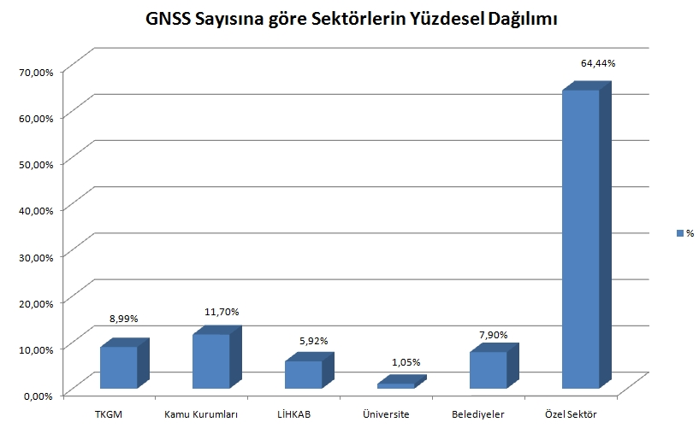
Tablo 2. GNSS Sayısına Göre Sektörlerin Yüzdesel Dağılımı.

2.2 Kullanıcıların Bölgesel Analizi

TUSAGA-Aktif sisteminde 81 il ve K.K.T.C ' deki kayıtlı kullanıcı profilleri ile ilgili çalışmalar bu analiz kapsamında değerlendirilmektedir. Bu kapsamda her ilde kayıtlı kullanıcılar ayrı ayrı tespit edilip iller ve bölgeler arası değişimler incelenmektedir. Bu şekilde elde edilen verilerden yararlanarak illere göre bölgesel yoğunluk, ihtiyaçlar, dağılım gibi analizler yapılabilmektedir. İl bazında yapılan analize ait veriler sonucunda en çok kullanıcıya sahip ilk on il ile ilgili elde edilen değerler Tablo 3 de gösterilmektedir.

Tablo 3. En Çok Kullanıcıya Sahip On İl.
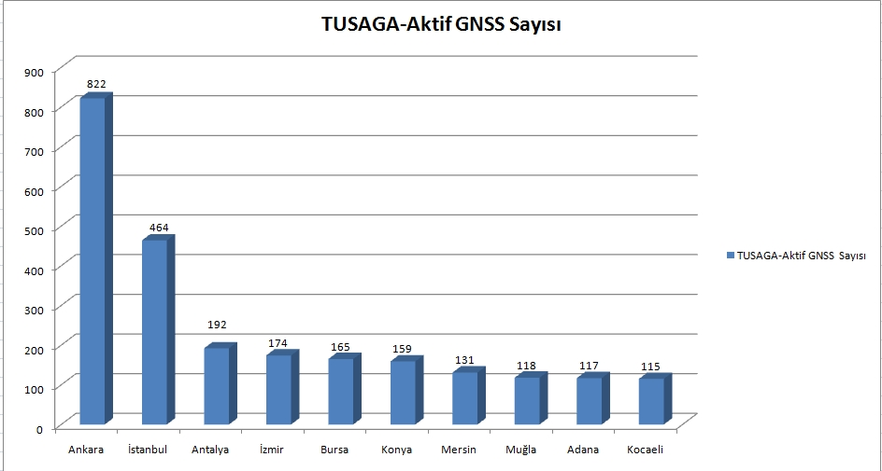

Kullanıcıların yıl içerisinde sisteme bağlanarak ölçü yaparken bulundukları koordinatlardan faydalanarak oluşturulan yoğunluk haritası Şekil 5. de gösterilmiştir. Bu harita log kayıtlarından elde edilen koordinatların doğrudan bir CAD programına aktarılması sonucu sadece noktaların görüntülenmesi ile elde edilmiştir ve herhangi bir altlık kullanılmamıştır. Bu sonuçla sistemin ne kadar yoğun olarak kullanıldığı daha net anlaşılmaktadır.

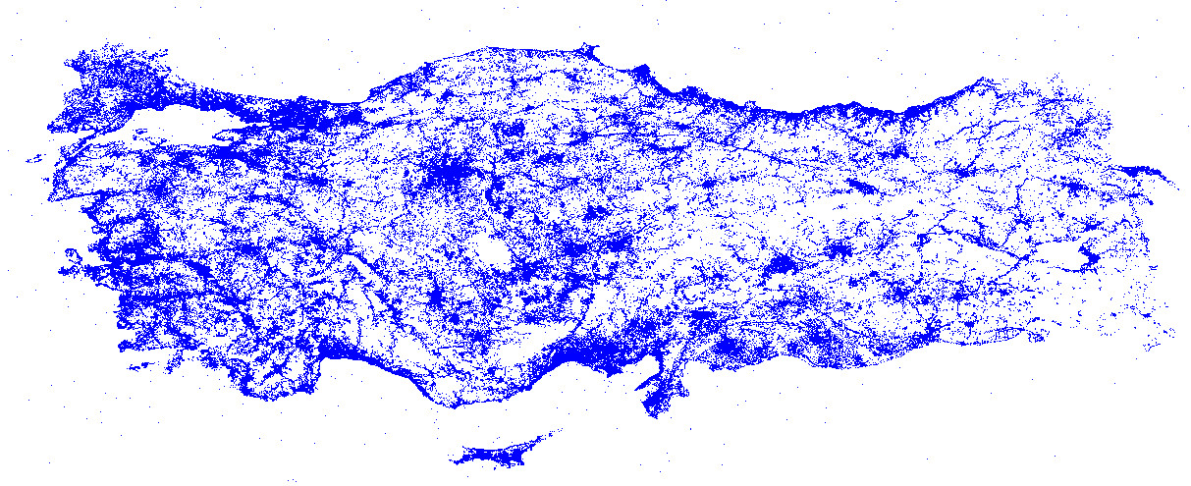

Şekil 5. 2013 yılı TUSAGA-Aktif Sistemi Kullanıcı Yoğunluk Haritası

2.3. Kullanıcıların Zamansal Analizi

TUSAGA-Aktif sistemine yeni kayıt olan ve sistemde kayıtlı bulunup süre uzatma işlemi yapan kullanıcıların sayısının zamana göre değişimleri bu analiz kapsamında değerlendirilmektedir. Bu kapsamda aylık olarak sistemdeki değişimler izlenmekte ve bu değişimlerin sektörel ve bölgesel etkiler de dikkate alınarak analizler yapılmaktadır.
Her yıl tüm sektörler ve bölgeler ile ilgili aylık kullanıcı sayısı değişim analizleri yapılmakta elde edilen verilerden birçok sonuç veri elde edilmektedir. Örnek olarak, 2013 yılı içerisinde TUSAGA-Aktif sistemine kayıt olan tüm kullanıcıların aylık değişimlerini gösterir grafik Tablo 4 de gösterilmiştir.

Tablo 4. TUSAGA-Aktif Sistemine Kaydolan Tüm Kullanıcıların Aylara Göre Değişimi
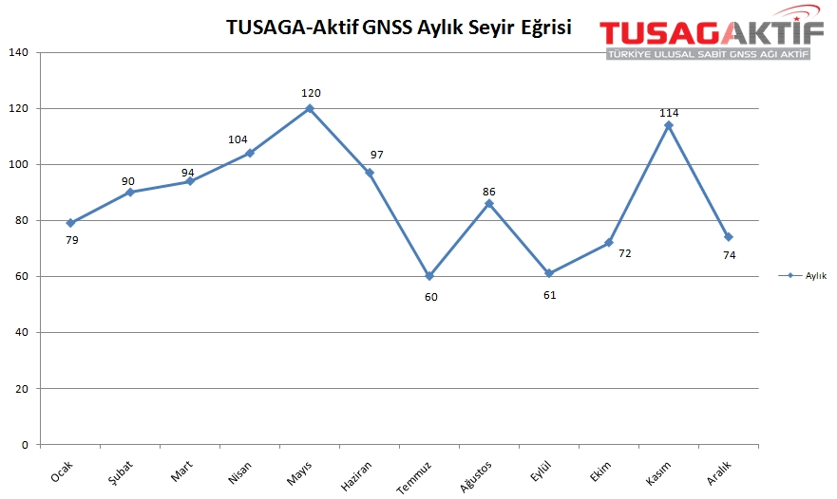

2.4. Kullanıcıların Aktif-Pasif Analizi

Yıllık ya da aylık kullanım hakkı alarak sistemden faydalanan kullanıcıların kullanım sürelerinin bitiminde kullanım hakları tekrar ücret ödeyip sistemi aktif edene kadar pasif konumda tutulmaktadır. Düzenli olarak pasifte kalan kullanıcılar izlenmekte, aylık olarak da sistemi en az 3 aydır kullanmayan kullanıcıların içinden seçilen en az 10 kullanıcı ile sistemi neden kullanmadıklarına dair anket yapılmaktadır. Anket sonuçları diğer yapılan analizler dikkate alınarak yorumlanmaktadır. Yapılan anket ve analizlerle pasif durumdaki kullanıcı sayısını en az düzeyde tutarak sistemin daha verimli kullanılması amaçlanmaktadır.

3. Sonuç ve Değerlendirme

Yapılan çalışmalar sonucunda elde edilen veriler TUSAGA-Aktif sisteminin geliştirilmesi için kullanılmaktadır. Bu veriler ve kullanıcılardan gelen geri beslemeler ışığında sistemle ilgili yeni hedefler belirlenmekte ve sisteme uygulanması için çalışmalar yapılmaktadır.

3.1. Yönetim Verimliliği

Kullanıcılar hakkında elde edilen bilgiler, oluşturulan istatistikler, analizler ve benzeri çalışmalar ile sistem yönetiminden sorumlu olan TUSAGA-Aktif Yürütme Kurulu'na sistemle ilgili vereceği kararlar için altlık oluşturmaktadır. GNSS cihazı fazla olan firmalar, kendi kullanıcılarını log kayıtlarından izlemek ve bu alanda daha etkin bir yönetim sergilemek istemektedirler. Bu sayede sistem daha verimli bir şekilde yönetilmekte, sistemin ihtiyaçlarına yönelik daha isabetli kararlar alınabilmektedir.

3.2. Aktif Kullanım

Sistemi aktif olarak kullanan kullanıcı sayılarının arttırılması için yapılan anket çalışmalarının yanında daha fazla kullanıcıya ulaşmak için seminer, eğitim vb etkinlikler planlanmaktadır. Anket sonuçlarında ortaya çıkan ihtiyaçların karşılanması için çalışmaların yapılması hedeflenmektedir.

3.3. Teknolojik Gelişmeler

Kullanıcılara daha iyi hizmet verebilmek için çağın gerektirdiği teknolojik ekipman, yazılım, uygulama vb konulardaki yenilikler takip edilmektedir. Bu gelişmelerden TUSAGA-Aktif sistemine uygun olanların sisteme entegrasyonu için çalışmalar yapılmaktadır. Hâlihazırda E-Devlet kapsamında hizmet vermekte olan TUSAGA-Aktif sisteminde mobil ödeme yapılabilmesi için GSM operatörleriyle görüşmeler sürdürülmektedir. Kullanıcıların sistemden daha esnek ve her an faydalanabilmesi için cep telefonlarında kullanılmak üzere Android ve İOS uygulamaları yapılması planlanmaktadır. Kullanıcıların sisteme daha hızlı ulaşabilmeleri için tüm iletişim araçlarının aktif olarak kullanılması amaçlanmakta, bu kapsamda 444 46 77 nolu müşteri hizmetleri hattı, sosyal medya araçları, web sayfası, SMS sisteminin sürekli güncel tutulmasına dikkat edilmektedir.

Kullanıcı ihtiyaçları ve gelişen teknoloji göz önüne alınarak sistemin donanım ve yazılım olarak son teknolojiye ulaşması için çalışmalar yapılmakta olup, bu doğrultuda yeni donanım alımı yapılmış ve yeni yazılım alımı içinde çalışmalar devam etmektedir.

Kullanıcıların sistemden daha hızlı ve etkin faydalanabilmeleri için daha önce sistem üzerinden ücretli olarak sipariş verip, sistem yöneticileri tarafından onaylanarak gönderilen 30 sn. RINEX verileri, sisteme özel açılan internet sayfası üzerinden kullanıcılara ücretsiz olarak sunulmuştur. Kullanıcılar bu sayfadan kendileri için belirlenen kullanıcı adı ve şifreleri ile giriş yaparak sistemde kayıtlı olan 30 sn. RINEX verilerini temin edebilmektedir.

Kaynaklar

K. EREN ve T. UZEL (2008) Ulusal Cors Sisteminin Kurulması ve Datum Dönüşümü Projesi, TUSAGA-Aktif (CORS-TR): 3. Çalıştay (28-29 Kasım 2008)

http://www.tkgm.gov.tr/tr/icerik/tusaga-aktif-sistemi-duzeltme-parametreleri

